1. **Giá trị M bit (More Fragment) và Offset field cho những IP fragment của packet P gửi từ R1 trên network A:**

IP fragment 1: M bit: 1; Offset field: 0

IP fragment 2: M bit: 0; Offset field: 1480 / 80 = 185

1. **Tương tự cho những packets gửi từ R2 trên network B**

IP fragment 1: M bit: 1; Offset field: 0

IP fragment 2: M bit: 1; Offset field: 512 / 8 = 64

IP fragment 3: M bit: 1; Offset field: 1024 / 8 = 128

IP fragment 4: M bit: 1; Offset field: 1480 / 8 = 185

IP fragment 5: M bit: 0; Offset field: 1992 / 8 = 249

1. Tất cả các fragments có giá trị **giống nhau** và **giống** với packet P.
2. Cho một bảng routing table của một router R

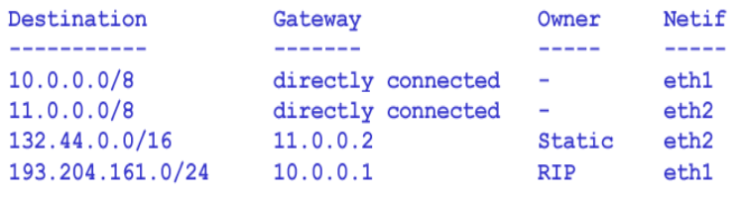

Network topology mà tương thích với routing table ở trên

